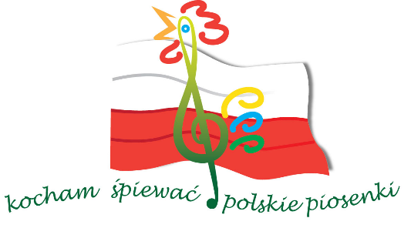

ZAŁĄCZNIK NR 1 do
REGULAMINU KONKURSU WOKALNEGO „KOCHAM ŚPIEWAĆ POLSKIE PIOSENKI”

WYPEŁNIAMY KOMPUTEROWO
KARTA ZGŁOSZENIA
Do udziału w konkursie wokalnym
Imię i nazwisko Uczestnika
Adres
Kategoria wiekowa  (prosimy zaznaczyć właściwe pole) |  |  | Klasa I - III
 |  |  | Klasa IV - VI
 |  |  | Klas VII-VIII, Gimnazjum
Dane Instytucji zgłaszającej:
Nazwa Instytucji,
Adres do korespondencji
Imię i nazwisko INSTRUKTORA
Telefony kontaktowe
Imię i nazwisko
OPIEKUNA
Telefony kontaktowe
I | 1. Tytuł piosenki  2. Autor  3. Kompozytor  4. Czas trwania | 1.  2.  3.  4.
II | 1. Tytuł piosenki  2. Autor  3. Kompozytor  4. Czas trwania | 1.  2.  3.  4.
Potrzeby techniczne

……………………………………………………………... ……………………………………………………………..

Data Podpis zgłaszającego
Zgodnie z ustawą o ochronie danych osobowych wyrażam zgodę na przetwarzanie moich danych osobowych niezbędnych do realizacji:
Konkursu „Kocham Śpiewać Polskie Piosenki” w Gminnym Ośrodku Kultury dnia 5 kwietnia 2019r.
Wyrażam zgodę na wykorzystanie przez GOK wizerunku mojego dziecka oraz jego rozpowszechnianie i publikowanie, także wraz z wizerunkami innych osób utrwalonymi w ramach realizacji konkursu organizowanego przez GOK w szczególności w mediach elektronicznych w tym na stronach internetowych, prasie, telewizji, broszurach, ulotkach, gazetach itp.
Wyrażam zgodę na przekazanie moich danych osobowych dla organizatora kolejnego etapu konkursu
-Lokalna Grupa Działania „Warmiński Zakątek”.
Zgodnie z art. 13 ogólnego rozporządzenia o ochronie danych osobowych z dnia 27 kwietnia 2016 r. (Dz. Urz. UE L 119 z 04.05.2016) informuje się, iż:
- administratorem danych osobowych jest Gminny Ośrodek Kultury w Dywitach
- dane osobowe przechowywane będą w czasie zgodnym z przepisami prawa
- odbiorcami danych osobowych będą wyłącznie podmioty uprawnione do uzyskania danych osobowych na podstawie przepisów prawa
- każdy uczestnik posiada prawo do dostępu do danych osobowych, ich sprostowania, usunięcia lub ograniczenia przetwarzania lub odwołania uprzednio udzielonej zgody
- uczestnik ma prawo wniesienia skargi do organu nadzorczego
- wizerunek uczestników może zostać utrwalony, a następnie rozpowszechniany dla celów dokumentacyjnych, sprawozdawczych, reklamowych oraz promocyjnych wynikających z zadań statutowych Organizatora
- kontakt z Inspektorem Ochrony Danych - iod.gokdywity@wp.pl
Zgłoszenie do wieloetapowego konkursu jest jednoznaczne z akceptacją regulaminu i zgodą na przetwarzanie danych

............................................................
podpis opiekuna

